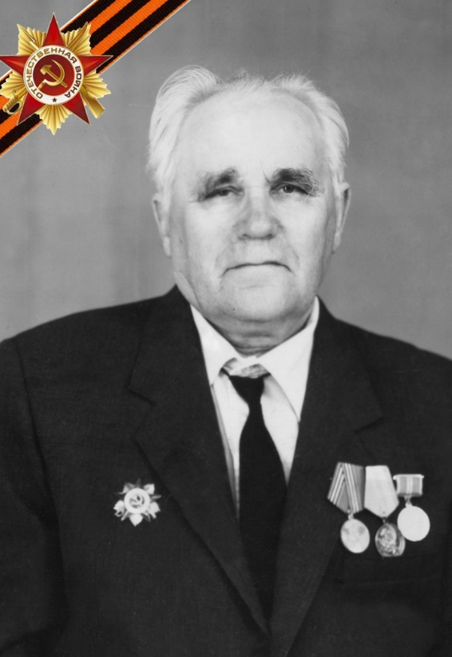
Герой Донской земли:
Лысенко Петр Андреевич ушел на фронт в январе 1942 года. Ему еще не исполнилось 18 лет. Был отправлен в «учебку» в Новороссийск, где принял участие в битве на «Малой земле».
В тяжелом бою был тяжело ранен и попал в плен. Родителям, была отправлена телеграмма, пропал без вести. Через полтора года Петр Андреевич бежал из плена.

До конца войны воевал в «Кантемировской» танковой дивизии.
Победу встретил в Берлине, где расписался на стене рейхстага.
После войны продолжил срочную службу в Австрии и Бельгии без права переписки. Вернулся домой только в 1948 году.

Лысенко Петр Андреевич
10.07.1924-07.01.2003

